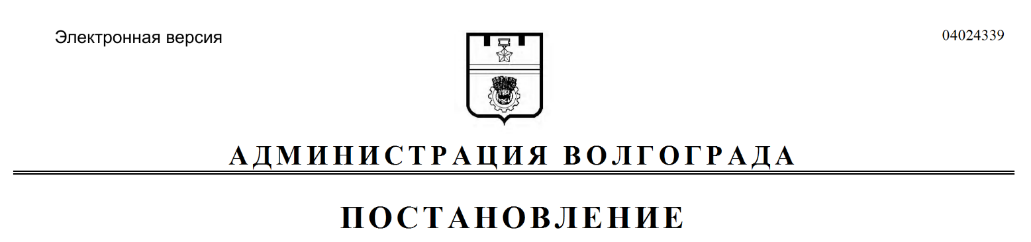
от 06.05.2022 № 513

О внесении изменений в постановление администрации Волгограда от 04 сентября 2017 г. № 1451 «Об утверждении Порядка передачи муниципального имущества Волгограда по договорам аренды, безвозмездного пользования, доверительного управления, по концессионным соглашениям, иным сделкам, предусматривающим переход прав владения и (или) пользования в отношении муниципального имущества Волгограда»

В соответствии с решением Волгоградской городской Думы от 30 марта 2022 г. № 62/943 «О внесении изменений в решение Волгоградской городской Думы от 20.02.2019 № 6/143 «Об утверждении Порядка формирования, ведения и обязательного опубликования перечня объектов муниципального имущества Волгограда, свободных от прав третьих лиц (за исключением права хозяйственного ведения, права оперативного управления, а также имущественных прав субъектов малого и среднего предпринимательства), для предоставления во владение и (или) пользование на долгосрочной основе субъектам малого и среднего предпринимательства и организациям, образующим инфраструктуру поддержки субъектов малого и среднего предпринимательства», руководствуясь постановлением главы Волгограда от 16 октября 2018 г. № 20-п «О распределении обязанностей в администрации Волгограда», статьями 7, 39, 47 Устава города-героя Волгограда, администрация Волгограда
ПОСТАНОВЛЯЕТ:
1. Внести в раздел 6 Порядка передачи муниципального имущества Волгограда по договорам аренды, безвозмездного пользования, доверительного управления, по концессионным соглашениям, иным сделкам, предусматривающим переход прав владения и (или) пользования в отношении муниципального имущества Волгограда, утвержденного постановлением администрации Волгограда от 04 сентября 2017 г. № 1451 «Об утверждении Порядка передачи муниципального имущества Волгограда по договорам аренды, безвозмездного пользования, доверительного управления, по концессионным соглашениям, иным сделкам, предусматривающим переход прав владения и (или) пользования в отношении муниципального имущества Волгограда», следующие изменения:
1.1. Наименование дополнить словами «, предусмотренный частью 4 статьи 18 Федерального закона от 24 июля 2007 г. № 209-ФЗ «О развитии малого и среднего предпринимательства в Российской Федерации».
1.2. Пункт 6.1 изложить в следующей редакции:
«6.1. Имущественная поддержка субъектов малого и среднего предпринимательства, организаций, образующих инфраструктуру поддержки субъектов малого и среднего предпринимательства, физических лиц, не являющихся индивидуальными предпринимателями и применяющих специальный налоговый режим «Налог на профессиональный доход», осуществляется путем передачи в аренду имущества, включенного в перечень объектов муниципального имущества Волгограда, свободных от прав третьих лиц (за исключением права хозяйственного ведения, права оперативного управления, а также имущественных прав субъектов малого и среднего предпринимательства), предусмотренный частью 4 статьи 18 Федерального закона от 24 июля 2007 г. № 209-ФЗ
«О развитии малого и среднего предпринимательства в Российской Федерации» (далее – Перечень поддержки субъектов), с соблюдением требований, установленных Федеральным законом от 26 июля 2006 г. № 135-ФЗ «О защите конкуренции».».
2. Настоящее постановление вступает в силу со дня его официального опубликования.

Первый заместитель
главы Волгограда И.С.Пешкова

